Ficha de estudo do meio

4º Ano
data
nome:

- Para que fins pode ser utilizada a água dos rios?

______________________________________________________

______________________________________________________

- Quais são os maiores rios portugueses?

______________________________________________________

______________________________________________________

- Que nome se dá a uma elevação com mais de 400 metros de altitude?

______________________________________________________

- A zona mais montanhosa de Portugal fica a norte ou a sul do rio Tejo?

______________________________________________________

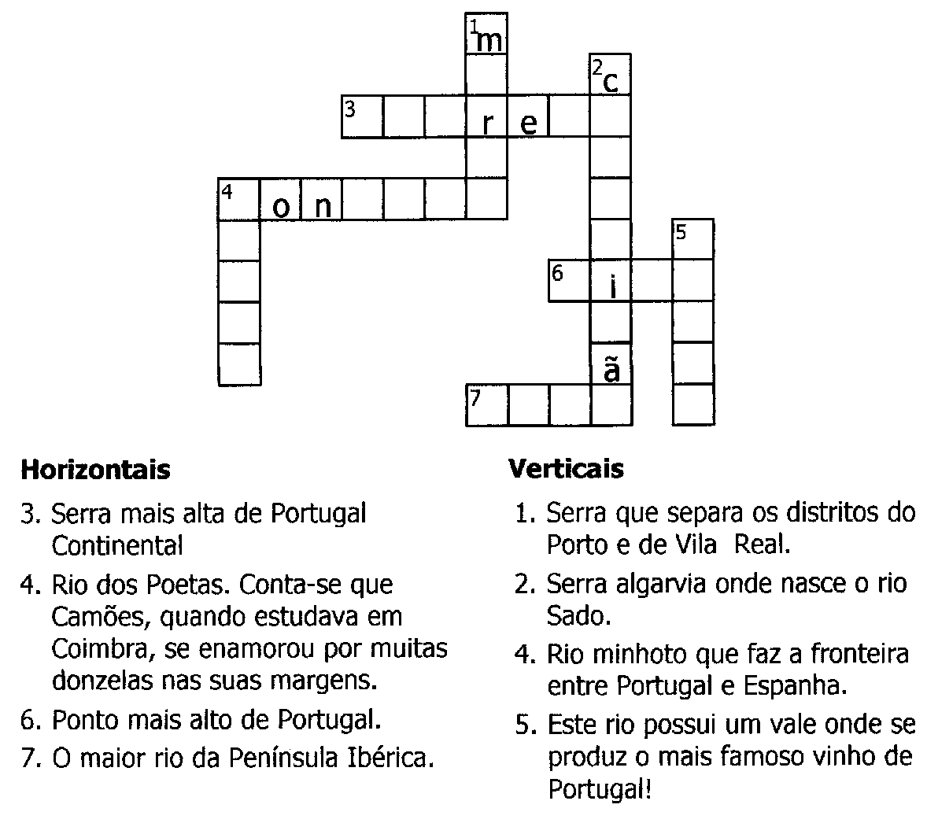
- Completa o crucigrama relativo aos rios e serras portuguesas.

